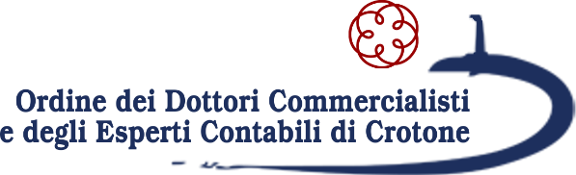
SEMINARIO
09 GIUGNO 2023 dalle ore 15.00 alle ore 20.00
10 GIUGNO dalle ore 9.00 alle ore 14.00
Sede: Circolo Cacciatori Subacquei
Via Poseidonia,3 - CROTONE

9 giugno ore 15.00
Registrazione dei partecipanti

Saluti
Giuseppe IRRERA - Presidente ODCEC Crotone

Relatori:
Prof.ssa Maria Teresa NARDO – Professoressa associata Università della Calabria
Dott. Paolo LONGONI – Commercialista Esperto Enti Locali
Programma:

- Gli enti Locali, le difficoltà finanziare e le procedure di risanamento: criticità
- Uno strumento diagnostico per evidenziare la crisi: i parametri di deficitarietà strutturale

10 giugno ore 9.00
Programma:

- Il PNRR - adempimenti e verifiche dell’organo di revisione
- La spesa del personale: limiti, deroghe, capacità assunzionali

Evento valido ai fini della Formazione Professionale Continua dei Dottori Commercialisti e degli Esperti Contabili (10 CFP totali per l’intera partecipazione alle giornate formative).
Per il riconoscimento dei crediti formativi verrà somministrato ai partecipanti, al termine della seconda giornata, un test di apprendimento a risposte multiple, in numero di 10, il cui superamento sarà validato nell’ipotesi di aver risposto positivamente ad almeno l’ 80%.

